ДЕПАРТАМЕНТ ОБРАЗОВАНИЯ ГОРОДА МОСКВЫ ГОСУДАРСТВЕННОЕ БЮДЖЕТНОЕ ОБЩЕОБРАЗОВАТЕЛЬНОЕ УЧРЕЖДЕНИЕ ГОРОДА МОСКВЫ (ГБОУ ШКОЛА № 630) М
117105, г.Москва, Варшавское ш., д.12 тел/факс (495)954-93-65
ИНН 7726269678; КПП 772601001; ОКПО 48471341
ОГРН 1027700398560; ОКТМО 45915000
Е-mail: 630@edu.mos.ru Сайт: www.sch630.mskobr.ru

Проектная работа
Волноприбойный генератор

Авторы: ученик 9 класса Мак Артем
Научный руководитель: Петрова И.А., учитель физики

Москва 2020

СОДЕРЖАНИЕ

Введение………………………………………………3
1. Альтернативные источники энергии………………… 5
1.1. Солнечная энергия…………………………………………5
1. 2. Энергия ветра………………………………………..7
1. 4. Энергия приливов……………………………………10
1.5. Энергия из биотоплива………………………………11
2. Практическая часть……………………………………..13

2.1 Волноприбойный генератор……………………………..13
Заключение…………………………………17
Список использованной литературы и источник…………………………18
Приложения………………………………………19

Введение
Альтернативная энергетика - совокупность перспективных способов получения энергии, которые распространены, не так широко, как традиционные, однако представляют интерес из-за выгодности их использования при низком риске причинения вреда экологии. Альтернативный источник энергии это устройство или сооружение, позволяющее получать электрическую энергию (или другой требуемый вид энергии) и заменяющий собой традиционные источники энергии, функционирующие на нефти, добываемом природном газе и угле.
За год мы сжигаем от 9 до 20 млрд. тонн топлива. 75% всей потребляемой энергии составляют полезные ископаемые (34% - нефть, 25% - уголь, 19% - природный газ); 5% остальной потребляемой энергии – атомные ЭС; 6% - ГЭС; 11% - от других источников энергии. В своей работе мы обратили внимание на те 17%, которые приходятся на возобновляемые источники энергии.
Сейчас неуклонное увеличение численности населения нашей планеты, быстрое развитие производства в период НТР приводит к истощению запасов привычных источников энергии. Требования к сохранению окружающей среды заставляют людей искать новые источники энергии, прежде всего, располагающие возобновимыми или малоисчерпываемыми запасами. Человечество еще плохо использует возможности получения энергии из природных, практически неисчерпаемых источников: тепла земных недр и океана, энергии океанских и речных течений, приливов и волн, ветра.
Актуальность работы. Когда запасы традиционных источников энергии (нефть, газ и уголь) истощаются, а их использование приводит к образованию парникового эффекта на планете, большее количество ученых обращаются к поискам альтернативных способов получения энергии, например, энергии приливной волны. Энергия волн - энергия, которую волны переносят по поверхности воды. Это неисчерпаемый источник, пригодный для получения электричества.
При создании нашей модели мы использовали метод, когда камеры, нижняя часть которых погружена в воду, соединены с катушкой индуктивности на стационарной платформе. Такие волновые электростанции передают кинетическую энергию морских или океанических волн по кабелю на сушу, где она на специальных станциях преобразуется в электрическую. Цель работы: Сконструировать, создать и апробировать модель волноприбойного генератора.
Задачи:
1. Рассчитать параметры и выполнить чертеж волноприбойного генератора.
2. Создать действующую модель и провести испытания.
3. Проанализировать качественные характеристики прибора.
Гипотеза: на основе современных достижений науки и техники, возможно, эффективно использовать альтернативные источники энергии в бытовых условиях.
Предмет исследования: альтернативные источники энергии
Объект исследования: волновой генератор.
Методы: Теоретические: анализ, синтез, аналогия, обобщение, абстрагирование, прогнозирование, выдвижение гипотезы. Практические / эмпирические: наблюдение, измерение, описание, сравнение, материальное моделирование, эксперимент.
Практическая значимость. Волноприбойный генератор-это устройство, которое устанавливается на берегу водоема (океана, моря) и вырабатывает некоторое количество энергии из прибойных волн.
1. Альтернативные источники энергии
Большие надежды в энергетике возлагаются на так называемые альтернативные источники энергии, преимущество которых заключается в их возобновимости, в том, что это экологически чистые источники энергии.
Альтернативный источник энергии не заменяет собой традиционные источники энергии, а дополняет и сокращает экологический ущерб, когда при сгорании топлива выделяют в атмосферу углекислый газ, способствующий росту парникового эффекта и глобальному потеплению. Причина поиска альтернативных источников энергии - потребность получать её из энергии возобновляемых или практически неисчерпаемых природных ресурсов и явлений. Во внимание может браться также экологичность и экономичность.
К таким источникам можно отнести: энергию солнца, энергию ветра, энергию приливов, глубинное тепло Земли, топливо из биомассы.
1.1. Солнечная энергия.
Солнечная энергетика - направление альтернативной энергетики, основанное на непосредственном использовании солнечного излучения для получения энергии в каком-либо виде. Электрический ток появляется вследствие фотовольтарического эффекта. Принцип такой: солнечный свет попадает на фотоэлемент, электроны поглощают энергию фотонов (частиц света) и приходят в движение. В итоге мы получаем электрическое напряжение. Именно такой процесс происходит в солнечных панелях, основу которых составляют элементы, преобразующие солнечное излучение в электричество. Сама конструкция фотовольтарических панелей достаточно гибкая и может иметь разные размеры. Поэтому в использовании они очень практичны. К тому же панели имеют высокие эксплуатационные свойства: устойчивы к воздействию осадков и перепадам температур.
Плюсы солнечной энергетики заключены в следующем: - экологичность, ведь она не загрязняет окружающую среду; - доступность основных составляющих – фотоэлементов, которые реализуются не только для промышленного применения, но и для создания личных небольших электростанций; - неисчерпаемость и само восстанавливаемость источника; - постоянно снижающаяся себестоимость.
Среди недостатков солнечной энергетики можно выделить: - влияние времени суток и погодных условий на производительность электростанций; - необходимость в аккумулировании энергии; - снижение производительности в зависимости от широты, на которой расположен регион, и от времени года; - большой нагрев воздуха; потребность в периодической чистке от загрязнения, в которой нуждается система солнечных батарей; относительно высокая стоимость оборудования.
Применение в быту:
Большой выбор солнечных батарей предоставляет возможность использовать их в разнообразном качестве и применении, так как при желании купить солнечные батареи для дома, цена на сегодняшний день уже позволяет это сделать широким слоям населения. Зная их основные характеристики, такие как стандарт выходящего напряжения (12, 24В и выше), а также параметры вырабатываемой номинальной мощности, можно использовать их локально, не приобретая всего комплекта. На рынке средняя стоимость солнечных батарей для частного дома колеблется в пределах 60 руб. за вырабатываемый 1 кВт электрической мощности.
Если требуется использовать лампочку в темном помещении напряжением 12В и мощностью 25 Вт, то достаточно купить и подключить к ней напрямую солнечную батарею аналогичных параметров и это обойдется не более чем в 2000 руб. и тратить электричество на лампочку в 60-75 Вт в какой-нибудь коморке уже не придется. Можно подключить небольшой колодезный насос для дневного полива любой ландшафтной зоны мощностью 200 Вт и питанием в 24В. При затратах в 11000-12000 руб. можно в течение всего весенне-летнего периода и более 10 лет иметь независимую систему полива. Эксперты в области использования ФСЭ провели расчет и выявили, что солнечные батареи стратегически и экономически целесообразны для применения в летнее время года в частных домах и дачных домиках площадью от 50 до 300 м², рассчитанных на семью до четырех человек.
1. 2. Энергия ветра
Ветряная электростанция - несколько ветрогенераторов, собранных в одном или нескольких местах и объединённых в единую сеть. Ветрогенератор (ветроэлектрическая установка или сокращенно ВЭУ) - устройство для преобразования кинетической энергии ветрового потока в механическую энергию вращения ротора с последующим её преобразованием в электрическую энергию. Её основное отличие от традиционных (тепловых, атомных) - полное отсутствие как сырья, так и отходов. Единственное важное требование для ВЭС - высокий среднегодовой уровень ветра.
Основные конструктивные элементы. Чтобы пользоваться энергией ветра, потребуются такие детали: ветряные лопасти - захватывают поток ветра, передавая импульс ветрогенератору; ветрогенератор и контроллер -способствуют преобразованию импульса в постоянный ток; аккумулятор - накапливает энергию; инвертор - помогает преобразовывать постоянный ток в переменный. Вся схема получения электричества проста: ветер крутит лопасти, передавая ветрогенератору импульс, который переходя на контроллер, преобразуется в ток. Этот ток попадает в аккумуляторную батарею, где способен храниться достаточно длительное количество времени. Включая любой электрический прибор, инвертор берет заряд у аккумулятора, преобразуя постоянный ток в переменный.
Достоинства и недостатки. Из положительных сторон использования энергии ветра в быту можно выделить следующие: способ абсолютно экологически чистый и не вредит окружающей среды; простота конструкции; легкость эксплуатации; независимость от электросетей. Домашние мини-генераторы могут, как частично обеспечивать электричеством, так и стать полноценным его заменителем, преобразуясь в электростанции. Недостатки: высокая стоимость оборудования; окупаемость наступает не ранее чем через 5-6 лет использования; относительно небольшие коэффициенты полезного действия, отчего страдает мощность; требует наличия дорогостоящего оборудования: аккумулятор и генератор, без которого невозможна работа станции в безветренные дни.
Применение в быту:
Ветровой генератор - достаточно дорогое удовольствие. Его стоит устанавливать только в том случае, когда: имеется подходящая местность; в регионе преобладают сильные ветра; нет другого альтернативного источника электричества. В других случаях ветряные электростанции не дадут желаемого результата, став лишней тратой немалых денег. Наиболее оптимальным считается вариант комплиментами генераторов. К примеру, их использование является единственным источником энергии в регионе, а продолжительность ветреных дней минимальна. Для этого используют дизельные или бензиновые генераторы в качестве основного источника электричества, а ветряными пользуются только тогда, когда это позволяет стихия (в качестве переменного источника питания). Также ветрогенераторам можно выделить определенную роль, к примеру, выполнять функцию отопления. Накопленная незначительная мощность вполне способна нагреть батареи, экономя при этом деньги. Чтобы произвести расчет нужного количества генераторов для электростанции ветряного типа, учитывают: необходимую мощность; количество ветряных дней; особенности месторасположения. Чтобы эксплуатация ветрогенератора была успешной и продуктивной, нужно учитывать следующие факторы: вблизи лопастей не должны расти деревья, а также гнездиться птицы; если грунт, на который производится монтаж электростанции, рыхлый, нужно позаботиться о его укреплении (бетонирование площадки); любая электростанция требует периодическое обслуживание, которое заключается в чистке основных элементов, поэтому генератор должен быть установлен таким образом, чтобы в любой момент можно было к нему получить полный доступ.
Стоимость: если брать во внимание, что средняя мощность, необходимая для полноценного обеспечения электричеством дом, составляет 500-1000 кВт, то энергия ветра оказывается не такая уж и бесплатная. Все дело в том, что стоимость оборудования напрямую зависит от требуемой мощности. Генераторы на 10-12 кВт, указываемые как ветрогенераторы малой мощности, обойдутся покупателю в 20-30 тыс. рублей. И это если брать китайские модели, не оснащенные мачтой и не предназначенные для ремонта. Более серьезные модели, отзывы о которых наилучшие, начиная от 5 вольт, обойдутся в среднем от 30 000 рублей. Полная стоимость комплекта электростанции, мощности которой хватит на обеспечение бытовых нужд, составляет порядка 160 тыс. рублей.

1. 4. Энергия приливов
Приливная электростанция - это комплекс инженерных систем, при помощи которых энергия от движения воды, или кинетическая энергия воды, преобразуется в электрическую. Характер работы - цикличный, это обусловлено периодичностью приливов и отливов. У приливных электростанций мощность установки зависит от: характера приливов и отливов, а также их мощности; количества и объема резервных водохранилищ; количества и мощности гидротурбин. Достоинства и недостатки:
К плюсам использования можно отнести: экологическая безопасность установок; возобновляемый источник энергии; возможность рассчитать количество получаемой энергии в долгосрочной перспективе; низкая себестоимость получаемой электроэнергии; продолжительный срок эксплуатации. К минусам данного типа электростанций относятся: высокие затраты на строительство при продолжительном сроке окупаемости проекта; малая мощность вырабатываемой энергии; цикличность работы. В бытовых целях не используется.
1.5. Энергия из биотоплива
Биоэнергетика — производство энергии из биотоплива различных видов. Название данной отрасли произошло отанглийского слова bioenergy, которое давно используется как энергетический термин. Биоэнергетикой считается производство энергии как из твердых видов биотоплива (щепа, гранулы (пеллеты) из древесины, лузги, соломы и т. п., брикеты), так и биогаза, и жидкого биотоплива различного происхождения.
Оличительные особенности: близость к потребителям, более экономичное использование топлива, позволяет избежать затрат на строительство дорогостоящих и опасных высоковольтных линий электропередач, тепло используется непосредственно в месте получения, отпадает необходимость финансовых затрат на выполнение технических условий подключения к сетям централизованного электроснабжения; бесперебойное электроснабжение качественной электроэнергией, соблюдение заданных значений напряжения и частоты;
Принцип работы биогазовых установок
Основная идея состоит в том, что все биологические отходы способны к сбраживанию, в ходе которого выделяется газ, состоящий сразу из нескольких компонентов, одним из которых является метан. Ее работа начинается с загрузки в резервуар биологических отходов, их перемешивании и предварительном подогреве. Интенсивный процесс разложения биологической массы бактериями начинается при температуре 38⁰С. Выделяемый в это время газ направляется в газовый коллектор. Оставшаяся после брожения биологическая масса загружается в специальный резервуар, высушивается, измельчается и используется в качестве удобрений.
Дальнейшее использование полученного газа может вестись по двум направлениям: струя газа направляется на лопасти двигателя, подключенного к мини электрическому генератору, при этом вырабатывается электрическая энергия, накапливаемая в аккумуляторе; газ сжигается. Полученное тепло используется для отопления и для получения электрической энергии.
Достоинства и недостатки:
Преимущества биотоплива: в процессе горения биотоплива в окружающую среду не выделяется вредных веществ – газов, сажи, дыма; горение твердого биотоплива поддается регулировке; исчезает необходимость использования специальных вытяжек и вентиляции; после сгорания биотоплива не остается грязи и отходов; биотопливо достаточно легко транспортируется; отсутствуют потери тепла через дымоход и вытяжку, теплоотдача – максимальная;
Недостатки: недостаточно изучен вред, который наносит биотопливо окружающей среде; из-за увеличения площадей посадки специальных культур для биотопливной промышленности соответственно уменьшаются площади под продовольственные культуры; с целью получения биодизеля за последние несколько лет в некоторых странах было вырублено огромные гектары лесов. От этого, несомненно, наша планета понесла огромный ущерб.
Использование в быту:
На сегодняшний день можно купить готовую установку по производству биогаза или пойти привычным для большинства граждан путем и собрать эту установку самому. Оборудование, выпускаемое промышленностью и специально предназначенное для получения биогаза, рассчитано на переработку отходов животноводства, производимых небольшой фермой. Как правило, речь идет о хозяйствах, в работе которых занята одна семья. Это значит, что покупать установку для получения биогаза и использования ее в загородном доме целесообразно только при наличии собственного, хотя бы небольшого, фермерского хозяйства.

2. Практическая часть
2.1 Волноприбойный генератор
Волноприбойный генератор - это устройство, которое устанавливается на берегу водоема (океана, моря) и вырабатывает некоторое количество энергии из прибойных волн. Мы создали и апробировали действующую модель. Сейчас работаем над ее усовершенствованием.
Принцип работы. Механическая энергия преобразуется в электрическую на основе явления электромагнитной индукции. Генератор состоит из двух частей - подвижной и не подвижной. К подвижной части относится волноприбойная платформа, толкающий вал и неодимовый магнит. К неподвижной части относится опора, возвратные пружины, катушка индуктивности и несущий каркас. Когда волна бьет по волноприбойной платформе, она передаёт импульс толкающему валу, с прикрепленным на нем магнитом. Магнит проходит через катушку индуктивности, что и вызывает небольшой электрический импульс. Когда магнит уже прошёл через катушку, толкательный вал упирается в возвратные пружины, которые в свою очередь и приводят всю подвижную часть в привычное положение.
Впереди установки стоит общая, секционная пластина из оцинкованной стали. Она выполняет роль платформы, на которую давит накатывающая волна. Платформа может раскрываться на 4 маленьких секции, благодаря подвижным креплениям и гидравлическому приводу. Это необходимо на случай урагана или шторма, чтобы сильными волнами установку не снесло в море и не сломало. К платформе прикреплён общий стационарный вал, с другой стороны которого закреплен стационарный редкоземельный неодимовый магнит. Вал передает поступательно-колебательную силу, полученную от волны на магнит. Магнит в свою очередь проходит через втулку, на которой намотано 45 метров тонкого медного провода 0,01 мм. Чтобы вал возвращался в прежнее положение, по бокам от катушки индуктивности прикреплены 3 пружинных амортизатора, которые выталкивают вал из сжатого положения в обычное. В ходе работы с катушки индуктивности выходит однополярное напряжение, которое преобразуется в двухполярное с помощью диодного моста и ещё нескольких компонентов. Результат работы позволил оценить КПД волноприбойного генератора и создать более продуктивные модели.

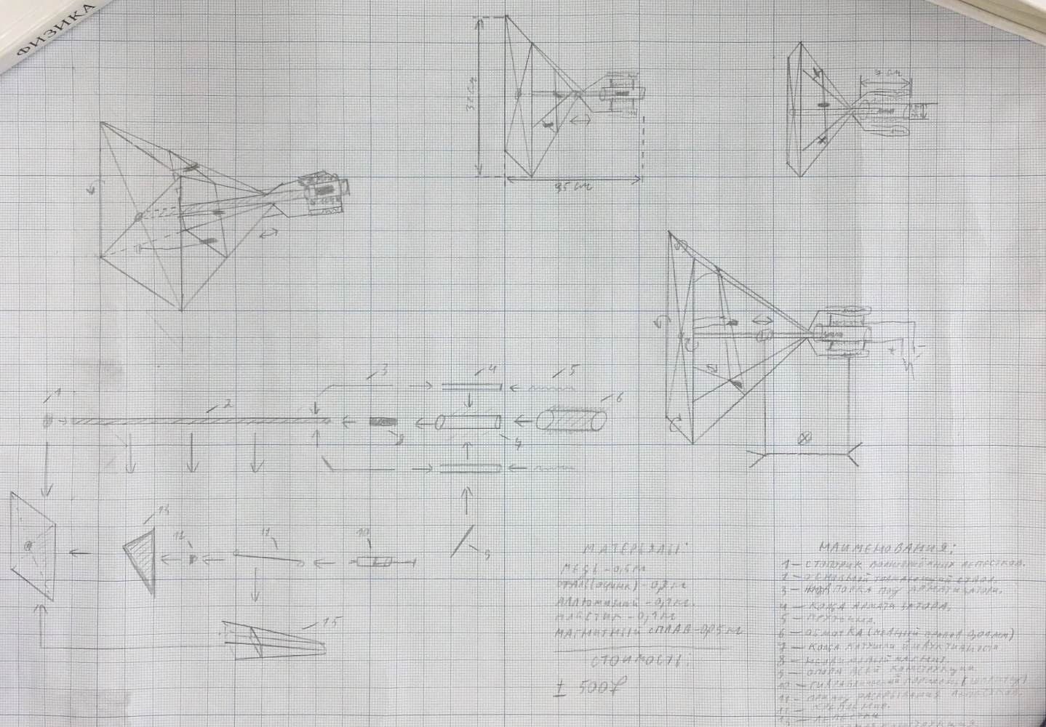
Рисунок 1. Волноприбойный генератор. Чертеж.

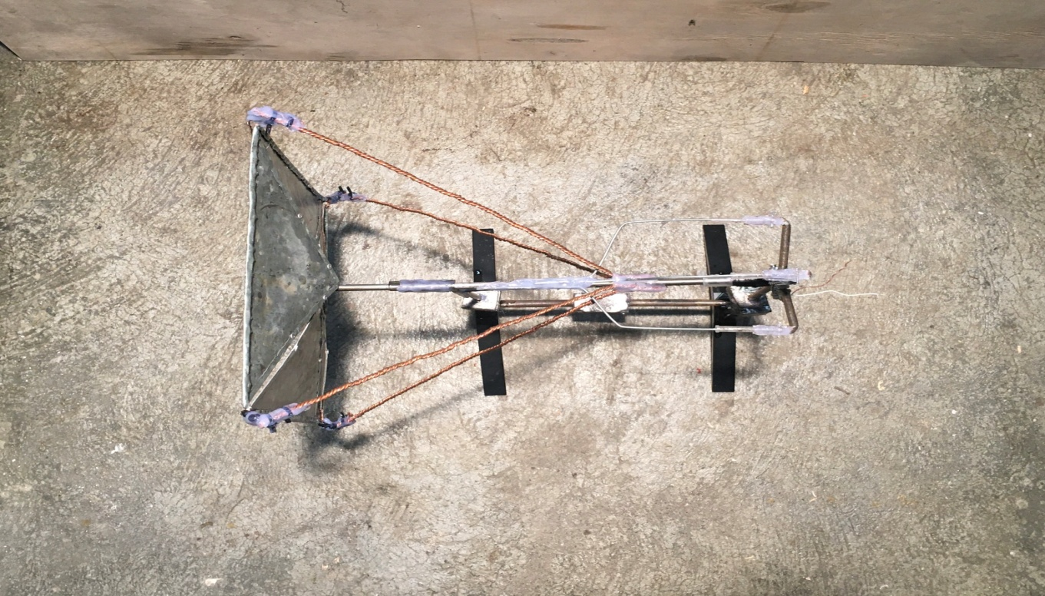
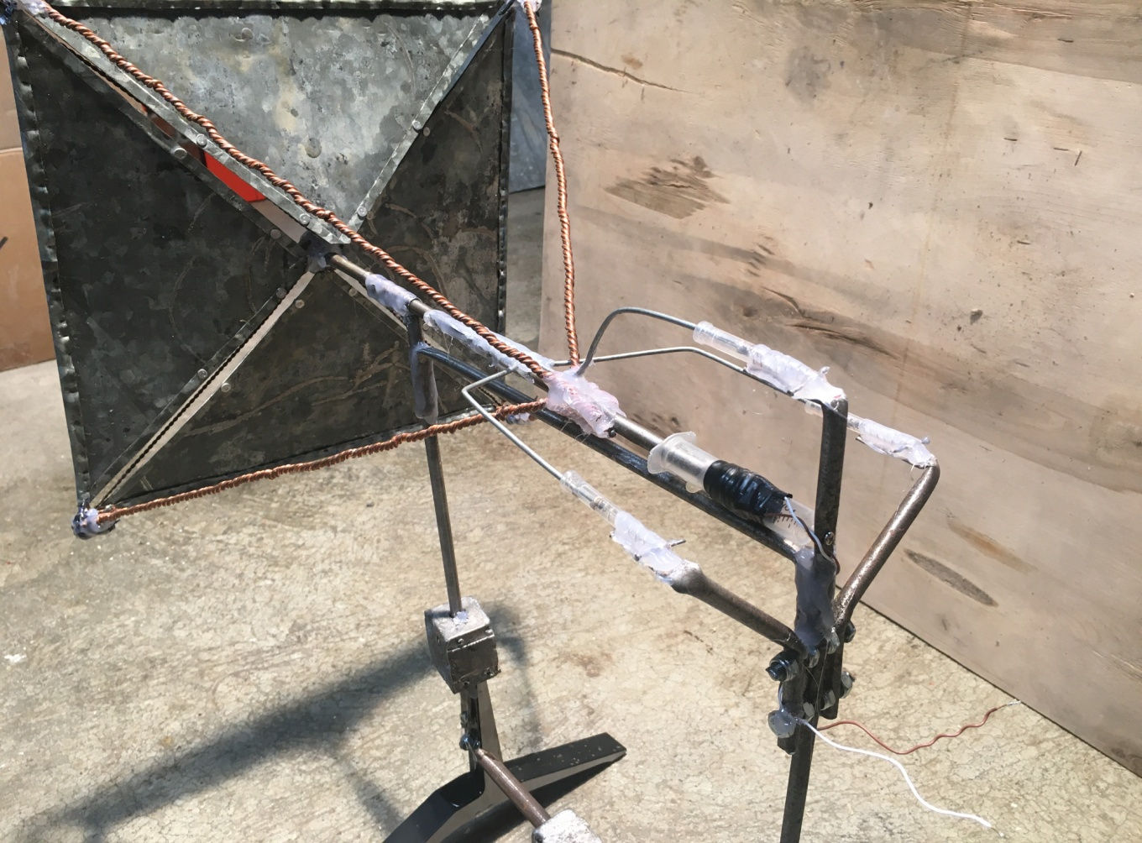
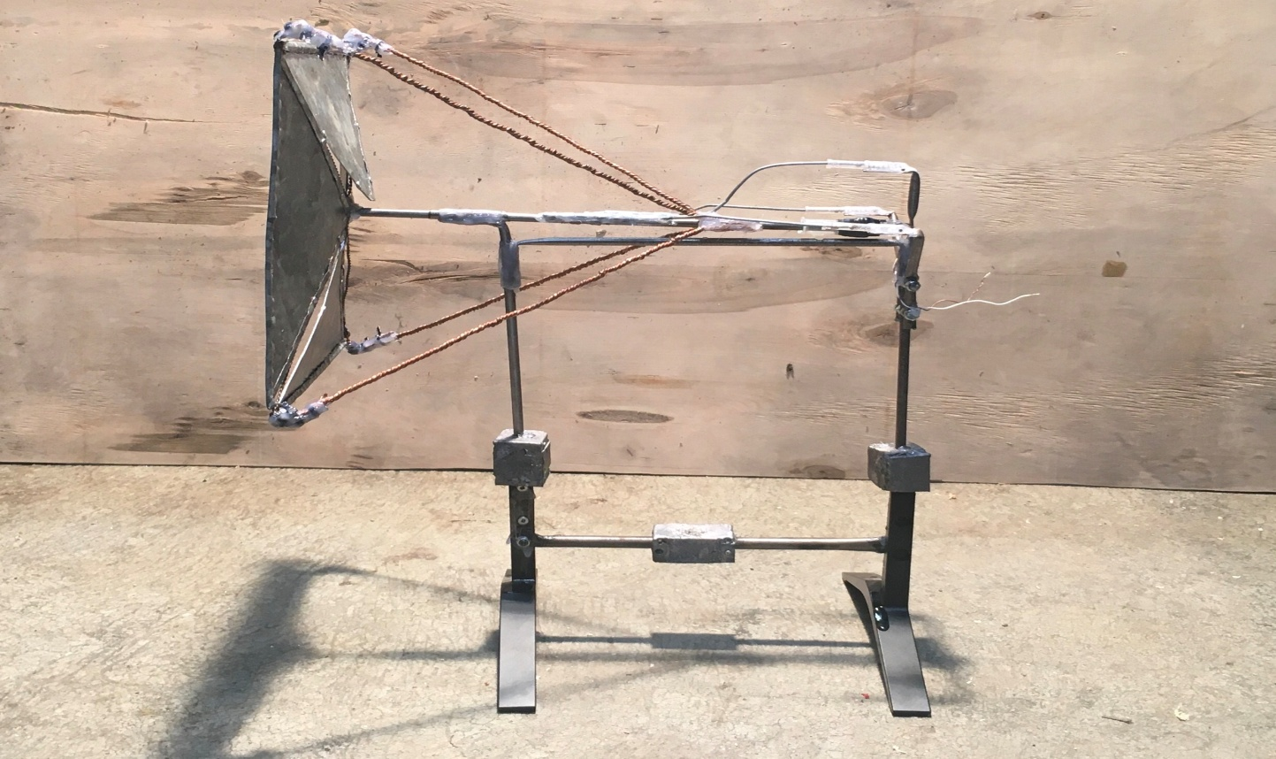
Рисунок 2. Волноприбойный генератор. Действующая модель.
При конструировании опытной модели этого мы столкнулись с рядом проблем, которые я решил.
1. В катушке индуктивности вырабатывается однополярный ток, которым нельзя эффективно запитывать электрические компоненты. Для этого мной был поставлен один диодный мост, который выпрямляет напряжение в двуполярное.
2. Гидродинамика и оптикаемость установки под водой.
3. В катушке индуктивности появился электрический импульс, магнит должен резко пройти через неё. Это может быть только при сильных волнах. Мой генератор выдаёт пиковое электрическое напряжение в 4,5 Вольт. Это крайне мало, но хватает для наглядной демонстрации работы установки. Подводя итог, я могу сказать, что моя установка далеко не совершенна, и у неё есть свои недостатки, но при доработке эта технология имеет некоторые перспективы.
3. Заключение
Энергия - это движущая сила любого производства. Тот факт, что в распоряжении человека оказалось большое количество относительно дешевой энергии, в значительной степени способствовало индустриализации и развитию общества. Однако в настоящее время при огромной численности населения и производство, и потребление энергии становится потенциально опасным. Наряду с локальными экологическими последствиями, сопровождающимися загрязнением воздуха и воды, эрозией почвы, существует опасность изменения мирового климата в результате действия парникового эффекта. Человечество стоит перед дилеммой: с одной стороны, без энергии нельзя обеспечить благополучия людей, а с другой - сохранение существующих темпов ее производства и потребления может привести к разрушению окружающей среды, серьезному ущербу здоровья человека.
В связи с этим большие надежды в мире возлагаются на альтернативные источники энергии, преимущество которых заключается в их возобновимости и в том, что это экологически чистые источники энергии.
Выводы: гипотеза о том, что на основе современных достижений науки и техники, возможно, эффективно использовать альтернативные источники энергии в бытовых условиях подтвердилась. Для нашего региона, для бытовых целей подходят такие источники энергии, как энергия солнца (солнечные панели, электростанции, солнечные коллекторы); энергия ветра (ветрогенераторы); биотопливо (биогенераторы); геотермальные источники (тепловые насосы).

Список литературы
- Ветровая энергия: Учебное пособие для школ. Пер. с английского, перераб. и допол. Под редакцией А. Агеева – Волгоград: Книга, Международный Центр просвещен. “Вайленд – Волгоград ”, 2000.
- Володин В.В. Энергия, век двадцать первый. – М.: Детская литература, 2001.
- Гидроэнергия: Учебное пособие для школ. Пер. с английского, перераб. и допол. Под редакцией А. Агеева – Волгоград: Книга, Международный Центр просвещен. “Вайленд – Волгоград ”, 2000.
- Козлов В.Б. Энергетика и природа. – М.: Мысль, 1973.
- Мякишев Г.Я.: Физика:учеб.для 11 кл. общеобразоват.учреждений/М.:Просвещение
- Биоэнергия: Учебное пособие для школ. Пер. с английского, перераб. и допол. Под редакцией А. Агеева – Волгоград: Книга, Международный Центр просвещен. “Вайленд – Волгоград ”, 2000.
- Геотермальная энергия: Учебное пособие для школ. Пер. с английского, перераб. и допол. Под редакцией А. Агеева – Волгоград: Книга, Международный Центр просвещен. “Вайленд – Волгоград ”, 2000.
Интернет –источники
  - https://ru.wikipedia.org/
  - http://topor.info/hi-tech/solnechnaya-energetika
- 3.http://remoo.ru/elektrika/solnechnye-batarei-dlya-doma/
- http://generatorexperts.ru/
- https://alter220.ru/voda/prilivnye-elektrostantsii.html
- http://portal-energo.ru/

Приложения.
- Создание экосистемы города будущего, расположенного на экологически чистом острове.
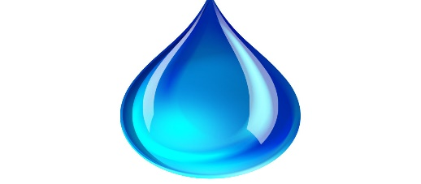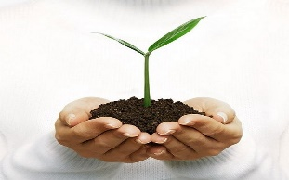
H₂O
ЭКОСИСТЕМА
Животное
Растение
МИНЕРАЛЬНЫЕ ВЕЩЕСТВА
Отходы
Свет
ОПРЕСНИТЕЛЬ
ОКЕАН
NaCL в пищу
ЭНЕРГИЯ
Минеральные вещества
H₂O
Перегной

Приложение 2
Волноприбойный генератор
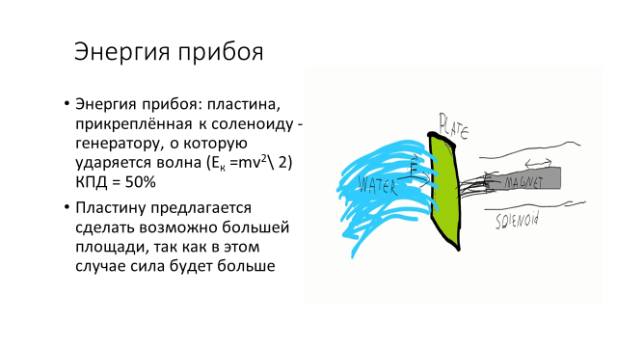
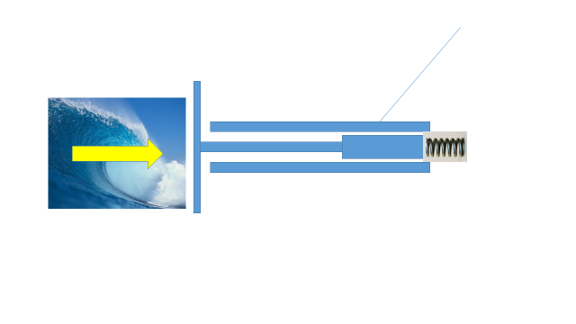

Приложение 3.
Модель генератора

